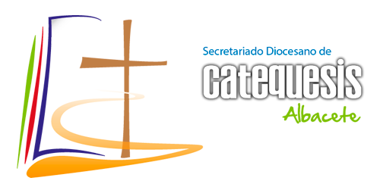 Albacete a 8 de marzo de 2014
Queridos amigos, un año más desde el Secretariado de Catequesis os queremos invitar a participar en el Encuentro Diocesano de Catequistas, que tendrá lugar el sábado 22 de marzo en la Parroquia de la Sagrada Familia de Albacete. Este año el tema central será la transmisión de la fe en la familia, en la catequesis y en la escuela y su coordinación. Por este motivo queremos invitar también de manera especial a este encuentro, no solo a los catequistas, sino también a los profesores de religión y a todos aquellos que trabajan en la escuela católica, puede ser una oportunidad para dialogar y unir esfuerzos en la coordinación de esta tarea tan importante para la iglesia y la sociedad. Nos acompañará en esta reflexión y diálogo D. Alfredo Delgado, sacerdote de la diócesis de Madrid.
Os animamos a participar y a crear entre todos un verdadero clima de diálogo y encuentro.
ENCUENTRO DIOCESANO DE CATEQUISTAS

Día: Sábado 22 de marzo.
Lugar: Parroquia de la Sagrada Familia (Albacete)
Tema: La transmisión de la fe en la familia, en la catequesis y en la escuela.
Destinatarios: Todos los catequistas en general, profesores de religión y de la escuela católica, sacerdotes, religiosos/as…
Horario:
10´00.- Acogida y presentación del encuentro.

10´15.- Oración.

10´30.- Exposición del tema.

11´45.- Descanso-café.
12´15.- Diálogo sobre el tema.
13´15.- Informaciones
13´30.- Fin del encuentro.

